Zabawa do piosenki:
https://www.youtube.com/watch?v=qhvS9qq8_g8
Tekst piosenki wyświetla się w filmie.
Razem z dzieckiem klaszczemy, tupiemy, pokazujemy głowę, brzuch, buzie, uszy (najpierw jedno, później drugie), brodę i gramy na nosie.
Powtarzamy zabawę klika razy. Uczymy dziecko słów piosenki.

Jakie części ciała mamy na obrazkach?
Co zakładamy na ręce, na stopy, na brzuch, a co na głowę?
Wskaż odpowiednie obrazki.

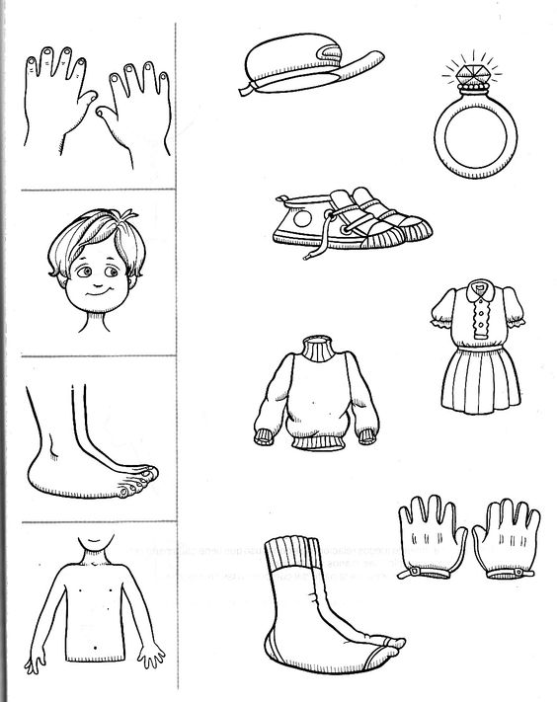
Ułóż kredki według wzoru.
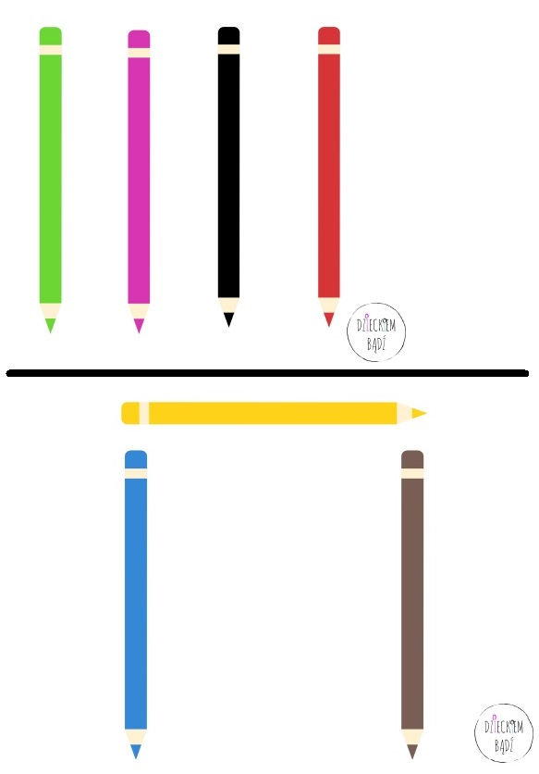
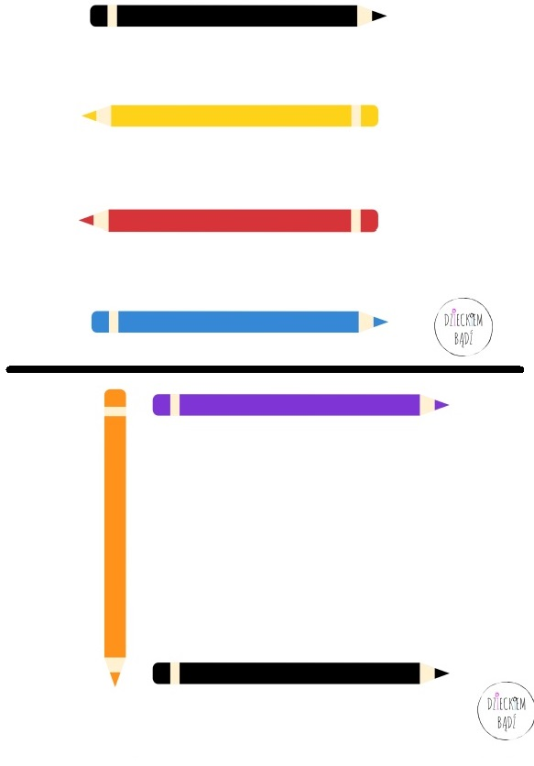
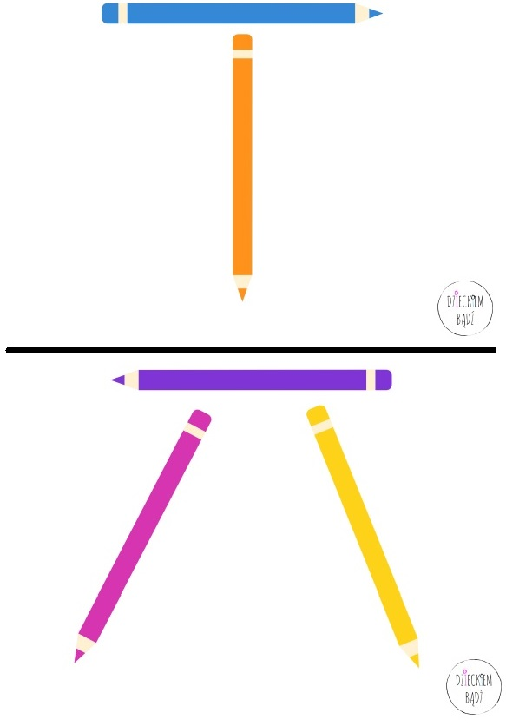
Zabawy z klamerkami
https://www.nebule.pl/zabawy-dla-dzieci-z-klamerkami/

1. Przypinanie klamerek do ubrania
Przyczepiamy dziecku klamerki na ubranie (na spodnie, bluzkę, skarpetki). Zadaniem dziecka jest poodczepianie klamek.
Jeśli dziecko nie będzie chciało przyczepić ich do swojego ubrania, może odczepiać klamerki z ubrania rodzica.

2. Przypinanie klamerek do koszyka lub miski
Zadaniem dziecka jest przyczepienie klamerek na brzegach miski lub koszyczka.

3. Łączenie spinaczy.
Dziecko łączy spinacze w długiego węża, tworzy różne figury i kształty.

